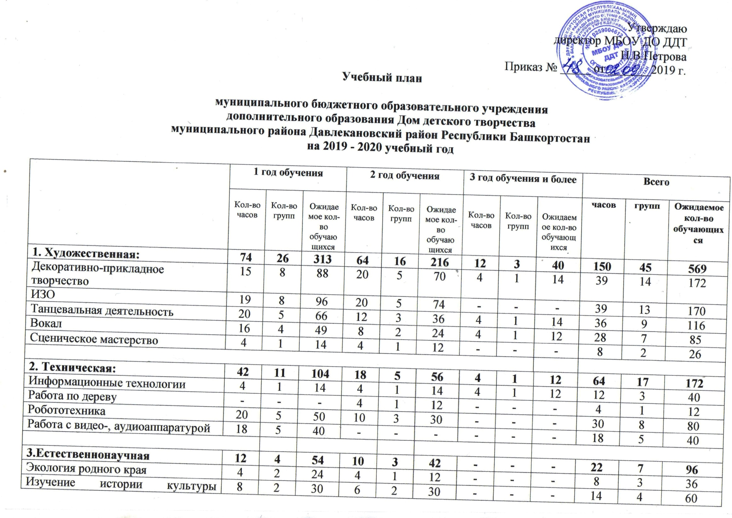

народов Башкортостана (танцевального, песенного, сценического наследия; традиции и обычаи; ремесла и промыслы)
4.Туристско-краеведческая: | 26 |  | 7 |  |  | 89 |  | 12 |  |  | 3 |  |  | 41 |  |  |  |  |  |  |  |  |  |  | 38 | 10 | 130
Музейное дело | 4 |  |  | 1 |  |  | 12 | 4 |  |  |  | 1 |  |  | 12 |  |  |  |  |  |  |  |  |  | 8 | 2 | 24
Краеведческая поисковая работа | 4 |  |  | 1 |  |  | 15 | 4 |  |  |  | 1 |  |  | 14 |  |  |  |  |  |  |  |  |  | 8 | 2 | 29
Основы спортивного ориентирования, пешеходный туризм | 18 |  |  | 5 |  |  | 62 | 4 |  |  |  | 1 |  |  | 15 |  |  |  |  |  |  |  |  |  | 22 | 6 | 77
6.Социально-педагогическая: | 70 |  |  | 20 |  |  | 226 |  | 40 |  |  | 10 |  |  | 147 |  | 12 |  |  | 3 |  |  | 46 |  | 122 | 33 | 419
Школа раннего развития | 42 |  |  | 12 |  |  | 132 |  | - |  |  | - |  |  | - |  | - |  |  | - |  |  | - |  | 42 | 12 | 132
Социальное проектирование | 6 |  |  | 2 |  |  | 20 |  | 2 |  |  | 1 |  |  | 12 |  | - |  |  | - |  |  | - |  | 8 | 3 | 32
Организация социально-значимой деятельности с подростками | 22 |  |  | 6 |  |  | 74 |  | 38 |  |  | 9 |  |  | 135 |  | 12 |  |  | 3 |  |  | 46 |  | 72 | 18 | 255
итого |  | 224 |  |  | 68 |  | 786 |  |  | 144 |  |  | 37 |  | 502 |  |  | 28 |  |  | 7 |  |  | 98 | 396 | 112 | 1386

